**ANEXO I**

**MODALIDAD DE PRESENTACIÓN DE RESÚMENES**

**SISTEMA DE GESTIÓN DE PONENCIAS**

Los trabajos serán presentados a través de la plataforma virtual ideada para tal fin ([www.erpife.com.ar/sigepov](http://www.erpife.com.ar/sigepov)).

En esta plataforma, los expositores tendrán total conocimiento de todas las instancias del proceso de evaluación de los resúmenes, garantizando de esta forma la transparencia del proceso.

¿Cómo ingresar al sistema?

El usuario deberá ingresar a la dirección establecida.

Si es la primera vez que lo hace, deberá darse de alta ingresando a la opción REGISTRARSE

En el formulario de registro, deberá completar todos los datos requeridos.

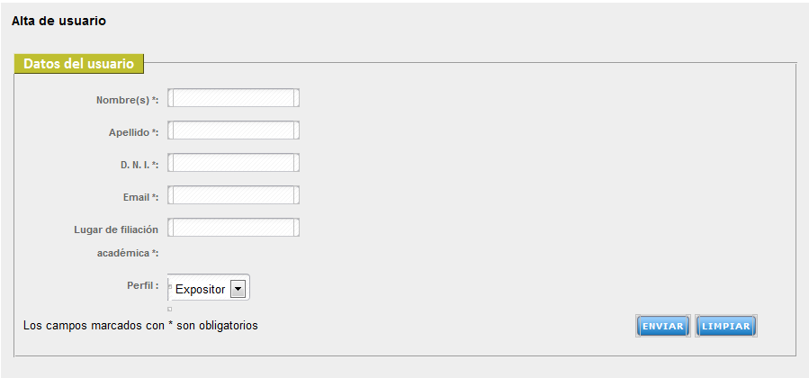

Una vez rellenado el formulario y enviado los datos, aparecerá un resumen del mismo formulario, donde el usuario deberá visualizar el usuario y la contraseña generada por el sistema

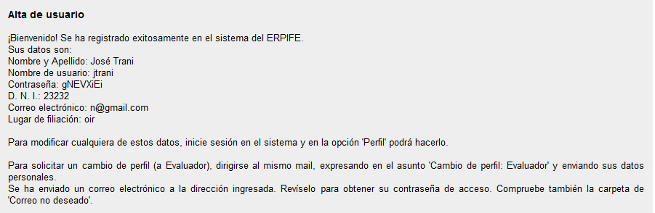

Con el usuario y la contraseña autogenerada, deberá completar el ingreso al sistema, en este ejemplo, nótese que los datos son:

**USUARIO: jtrani**

**Contraseña: gNEVXiEi**

El usuario podrá cambiar la contraseña una vez ingresado al sistema!!!!!

Si todo estuvo realizado con éxito, el usuario ingresará a la siguiente pantalla:

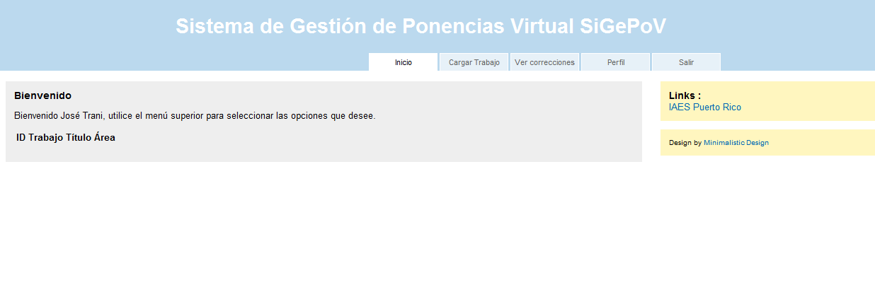

En la opción PERFIL, podrá cambiar sus datos personales, y lo más importante, cambiar la contraseña por una más personal y fácil de recordar.

En la opción CARGAR TRABAJO, el usuario deberá completar los campos del formulario para enviar el trabajo a evaluación:

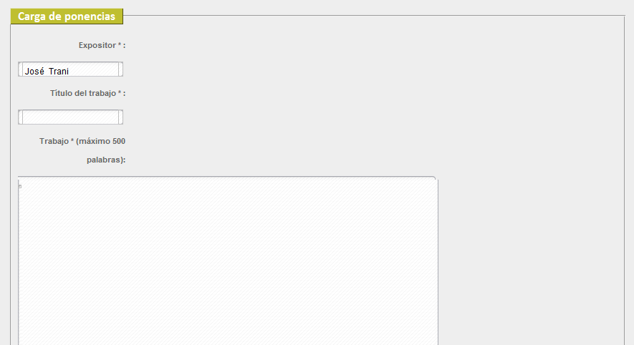

El nombre del expositor aparecerá por defecto (en caso de trabajos con más de un expositor, ver nota anexa).

En el siguiente campo, el autor deberá ingresar el nombre del trabajo, tal y cual quiera que figure en el cuaderno de resúmenes.

En el campo TRABAJO, el autor escribirá el Resumen propiamente dicho, con un máximo de 500 palabras teniendo en cuenta las siguientes indicaciones:

El sistema no reconoce cursivas ni negritas

Las notas al pie que pueda tener el resumen deberán marcarse con asteriscos y ser escritas luego de finalizado el cuerpo del resumen.

El resumen NO contendrá las referencias bibliográficas, las cuales estarán en la ponencia.

Una vez cargado el trabajo, respetando las indicaciones dadas, el autor seguirá completando el formulario, con el ingreso de las palabras claves, separadas por “,” (coma) y escogerá el área temática que correspondiese a su trabajo en el menú desplegable.

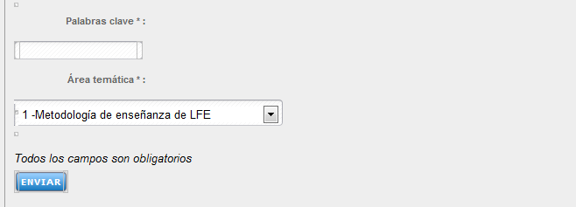

Una vez cargado todos los datos, enviará el trabajo para su evaluación. Aparecerá una ventana informando que el trabajo fue dado de alta correctamente.

Para mayor seguridad, el usuario podrá seleccionar la pestaña INICIO, allí deberá ver los siguientes datos.

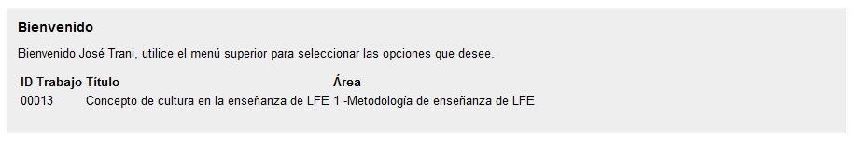

En la pestaña VER CORRECCIONES, el autor seguirá paso a paso el proceso de corrección del trabajo.

Cualquier consulta dirigirse a [erpife@gmail.com](mailto:erpife@gmail.com), y será guiado en el proceso.

***TRABAJOS CON MÁS DE UN AUTOR***

Cada uno de los trabajos puede tener hasta tres autores. Para estos casos se seguirán los siguientes pasos:

1. Uno de los autores cargará el trabajo en su perfil.
2. Los demás autores deberán darse de alta en el sistema, para figurar en la base de datos.
3. Se enviará un correo electrónico a [erpife@gmail.com](mailto:erpife@gmail.com), informando el título del trabajo y los autores del mismo.
4. Una vez aprobado el resumen, todos los autores que figuren inscriptos en el sistema, recibirán la nota de aceptación.

***AUTORES CON MÁS DE UN TRABAJO.***

Una vez registrado el autor en el SiGePoV, el mismo podrá cargar ***hasta tres trabajos*** para el evento.